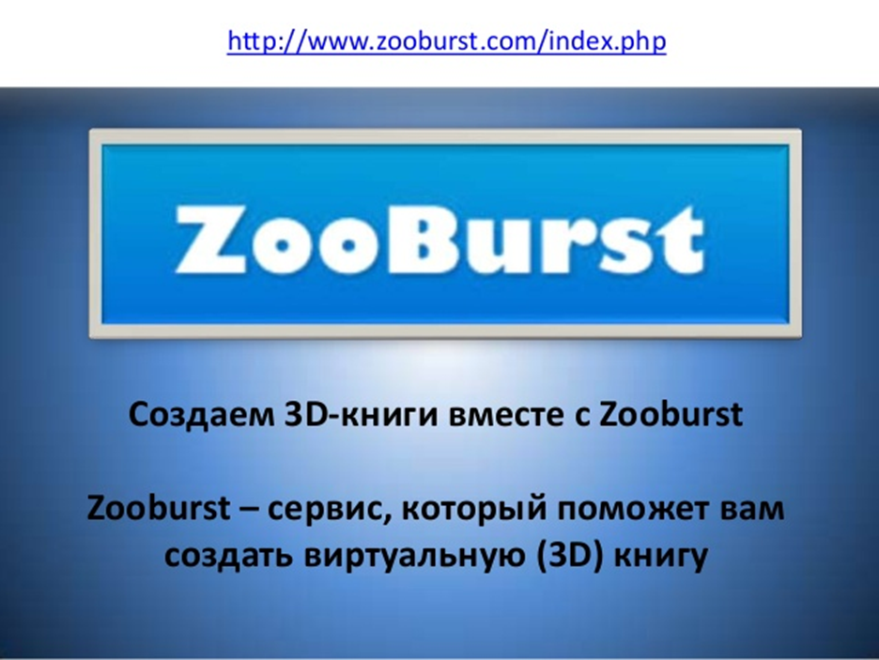
Приложение 4
Скрин-шот интернет сервиса ZooBurst для создания «3D-книги».

